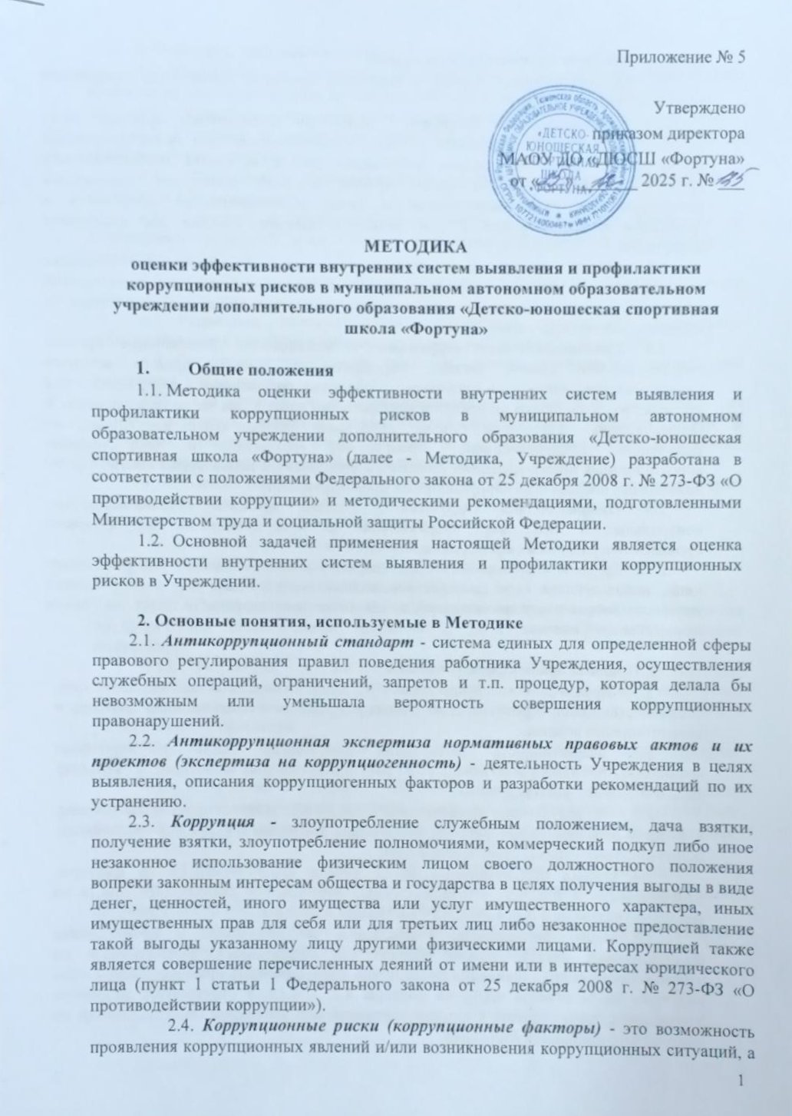также наступления негативных последствий.
2.5. Коррупциогенные нормы - положения проектов документов, содержащие коррупционные факторы.
2.6. Коррупциогенные факторы - положения нормативных правовых актов (проектов нормативных правовых актов), устанавливающие для правоприменителя необоснованно широкие пределы усмотрения или возможность необоснованного применения исключений из общих правил, а также положения, содержащие неопределенные, трудновыполнимые и (или) обременительные требования к гражданам и организациям и тем самым создающие условия для проявления коррупции.
2.7. План (программа) противодействия коррупции - комплекс взаимосвязанных по времени, ресурсам и исполнителям целевых мероприятий правового, экономического, организационного и иного характера, направленных на противодействие коррупции.
2.8. Противодействие коррупции - деятельность федеральных органов государственной власти, органов государственной власти, органов местного самоуправления, институтов гражданского общества, организаций и физических лиц в пределах их полномочий по предупреждению коррупции, в том числе по выявлению и последующему устранению причин коррупции (профилактика коррупции), по выявлению, предупреждению, пресечению, раскрытию и расследованию коррупционных правонарушений (борьбе с коррупцией), а также минимизации и (или) ликвидации последствий коррупционных правонарушений.
2.9. Профилактика коррупции - система правовых, организационных, контрольных и иных мер, направленных на предупреждение коррупционных проявлений в различных сферах деятельности.
2.10. Субъект коррупционных правонарушений - юридическое или физическое лицо, использующее свое должностное положение в личных или корпоративных интересах вопреки законным интересам общества и государства в целях получения имущественной выгоды.

3. Правила применения Методики
  - Эффективность применения Методики определяется её полнотой, системностью, достоверностью сообщаемых результатов и возможностью проверки и сравнительного анализа.
  - Эффективность применения достигается также регулярностью применения Методики и возможностью расширения за счет включения в Методику дополнительных факторов оценки.
  - По результатам применения Методики составляется краткое заключение, в котором отражаются все факторы применения Методики с указанием выявленных положительных/отрицательных положений.
  - Оценка осуществляется путем ответа «ДА» - «НЕТ» на факторы, перечисленные в п.п. 4.1. – 4.13 настоящей Методики и развернутого ответа на факторы, указанные в п.п. 4.14. – 4.17 настоящей Методики.
  - Меры, принимаемые Учреждением по выявлению и профилактике коррупционных рисков, можно оценить как эффективные, в том числе по минимизации и (или) ликвидации последствий коррупционных правонарушений, если получены 80 % ответов «ДА» на факторы 4.1. – 4.13. и отсутствуют работники Учреждения, привлеченные к административной или уголовной ответственности по фактору 4.16 настоящей Методики.

- Факторы, требующие оценки
  - Разработка и принятие Учреждением нормативных/ненормативных правовых актов, направленных на противодействие коррупции в Учреждении.
  - Разработка и принятие в Учреждении плана противодействия коррупции.
  - Создание и реализация деятельности в Учреждении Комиссии по противодействию коррупции.
  - Разработка и реализация плана работы Комиссии по противодействию коррупции в Учреждении.
  - Создание и реализация деятельности в Учреждении Комиссии по соблюдению требований к служебному поведению работников и урегулированию конфликта интересов.
  - Разработка и реализация в Учреждении плана по дебюрократизации управленческих процессов.
  - Разработка типовых правил, служебных регламентов, нормативов выполнения своих служебных обязанностей всех работников Учреждения.
  - Организация учебы и правовое антикоррупционное просвещение работников Учреждения.
  - Организация и функционирование в Учреждении экспертизы на коррупциогенность проектов нормативных/ненормативных правовых актов и нормативно-правовых актов и иных документов в целях выявления в них положений, способствующих созданию условий для коррупции.
  - Предоставление возможности для граждан или представителей юридических лиц сообщения в Учреждение о коррупционных проявлениях со стороны сотрудников Учреждения посредством:
- личного приема директором;
- с использованием компьютерных технологий;
- обращений (заявлений, жалоб).
  - Принятие участие в работе Комиссии по противодействию коррупции представителей общественных организаций, представители средств массовой информации.
  - Разработка и внедрение в работу Учреждения регламентов, антикоррупционных стандартов оказания услуг, инновационных технологий управления и администрирования, повышающих прозрачность и объективность управленческих процессов.
  - Количество работников Учреждения, привлеченных к дисциплинарной ответственности за нарушение требований должностных регламентов.
  - Количество обращений, заявлений, жалоб граждан или представителей юридических лиц поступивших и рассмотренных в 1, 2, 3, 4 кварталах текущего года. Принятие мер по данным обращениям, заявлениям, жалобам (в том числе обоснованных).
  - Количество работников Учреждения, привлеченных к административной или уголовной ответственности за совершение коррупционных правонарушений в 1, 2, 3, 4 кварталах текущего года.
  - Анализ организации и осуществления контроля за выполнением мероприятий по противодействию коррупции в Учреждении.

